国际港务区公共资源交易-工程建设项目招投标领域2020年一季度公开信息汇总

根据《中华人民共和国政府信息公开条例》、《陕西省政府信息公开规定》、《西安市人民政府信息公开规定》、《陕西省公共资源交易管理办法（试行)》等文件关于工程建设项目招投标领域政务公开的有关规定，现将国际港务区公共资源交易-工程建设项目招投标领域政务2020年一季度公开信息汇总如下：
2019年工程建设项目招投标-中标公示（2020.1.1-2020.4.8）总计32个；2020年工程建设项目招投标-招标公告（包括变更）（2020.1.1-2020.4.8）总计40个。相关信息已在《西安建设工程信息网》http://www.xacin.com.cn/XianGcjy/web/proinfo/index.jsp、《陕西采购和招标网》http://www.sntba.com/website/index.aspx发布。
详见附表。
附件一：2020年已发布中标公示项目(2020.1.1-2020.4.8)
建设单位 | 序号 | 工程项目 | 招标方式 | 中标公示日期 | 中标单位 | 招标限价（万元） | 中标总价（万元） | 中标工期（天） | 项目经理（总监）
西安国际港务区土地储备中心 | 1 | 西安国际港务区港务大道西侧绿地（港兴路至港务南路段）绿化工程施工项目 | 公开招标 | 2020.01.07-2020.01.09 | 陕西意景海绵城市生态科技有限公司 | 886.4314 | 877.7558 | 180 | 王保定
西安国际港务区土地储备中心 | 2 | 西安国际港务区西韩路污水临时提升排水等工程施工项目 | 公开招标 | 2020.01.09 -2020.1.11 | 陕西水利水电工程集团有限公司 | 2,428.1080 | 2,422.0812 | 90 | 田万鹏
西安国际港务区土地储备中心 | 3 | 西安奥体中心周边配套市政道路绿化设计项目 | 公开招标 | 2020.02.12 -2020.02.14 | 聚彩堂（陕西）设计工程有限公司 | / | 1,236.2000 | 120 | 何列荣
西安国际港务区土地储备中心 | 4 | 西安国际港务区迎宾大道东侧规划路道路和配套管线工程施工项目 | 公开招标 | 2020.03.12-2020.3.14 | 陕西建工第六建设集团有限公司 | 6,016.0032 | 5,955.0523 | 120 | 闵招华
西安国际港务区土地储备中心 | 5 | 西安国际港务区地铁车辆段南侧规划路等道路和配套管线工程施工项目 | 公开招标 | 2020.03.17-2020.03.19 | 陕西建工第八建设集团有限公司 | 18,921.5930 | 18,853.2691 | 210 | 张建
西安国际港务区土地储备中心 | 6 | 西安国际港务区地铁车辆段南侧规划路等道路和配套管线工程监理项目 | 公开招标 | 2020.03.17 -2020.03.19 | 陕西兴通监理咨询有限公司 | / | 228.8000 | 210 | 陆鹏
西安国际港务区土地储备中心 | 7 | 西安国际港务区陆港幸福岸线（灞河）-迎宾大道下穿奥体广场连接工程EPC项目 | 公开招标 | 2020.03.17 -2020.03.19 | 陕西华山路桥集团有限公司 | / | 13,108.5200 | 90 | 尚建平
西安国际港务区土地储备中心 | 8 | 西安国际港务区陆港幸福岸线（灞河）-迎宾大道下穿奥体广场连接工程监理项目 | 公开招标 | 2020.03.17 -2020.03.19 | 陕西兴通监理咨询有限公司 | / | 209.0000 | 90 | 李奋勇
西安国际港务区土地储备中心 | 9 | 西安国际港务区苏宁西侧规划路等道路和配套管线工程施工项目 | 公开招标 | 2020.03.17 -2020.03.19 | 西安建工绿色建筑集团有限公司 | 9,017.4478 | 8,926.8920 | 180 | 石伟
西安国际港务区土地储备中心 | 10 | 西安国际港务区苏宁北侧规划路道路和配套管线工程施工项目 | 公开招标 | 2020.03.18-2020.03.20 | 北京城建道桥建设集团有限公司 | 4,987.9985 | 4,982.5886 | 180 | 陈卫彬
西安国际港务区土地储备中心 | 11 | 西安国际港务区杏渭路西侧规划路(柳新路—秦汉大道)道路和配套管线工程施工项目 | 公开招标 | 2020.03.18-2020.03.20 | 陕西建工第八建设集团有限公司 | 6,873.4542 | 6,850.7353 | 120 | 王荣国
西安国际港务区土地储备中心 | 12 | 西安国际港务区向东路雨水出口系统近期市政雨水干管（潘骞路-秦汉大道）工程施工项目 | 公开招标 | 2020.03.18 -2020.03.20 | 陕西华山路桥集团有限公司 | 4,352.7101 | 4,303.7381 | 120 | 刘有利
西安国际港务区土地储备中心 | 13 | 西安国际港务区向东路雨水出口系统近期市政雨水干管（向东路-潘骞路）工程施工项目 | 公开招标 | 2020.03.23 -2020.03.25 | 中交第二公路工程局有限公司 | 6,018.5098 | 5,989.0117 | 120 | 霍凯荣
西安国际港务区土地储备中心 | 14 | 西安国际港务区向东路雨水出口系统近期市政雨水干管（向东路-秦汉大道）工程监理项目 | 公开招标 | 2020.03.23 -2020.03.25 | 中煤陕西中安项目管理有限责任公司 | / | 238.5000 | 120 | 梁大蔚
西安国际港务区土地储备中心 | 15 | 西安国际港务区水西路排水管道工程施工项目 | 公开招标 | 2020.03.24-2020.03.26 | 中铁七局集团西安铁路工程有限公司 | 2,813.7533 | 2,779.7833 | 90 | 孙凯
西安国际港务区土地储备中心 | 16 | 西安国际港务区奥体中心以南片区市政道路道路和配套管线工程监理项目 | 公开招标 | 2020.03.24-2020.03.26 | 陕西建筑工程建设监理公司 | / | 342.6450 | 150 | 曹建军
西安国际港务区土地储备中心 | 17 | 西安国际港务区奥体中心以南片区市政道路道路和配套管线工程施工项目 | 公开招标 | 2020.03.24-2020.03.26 | 陕西华山路桥集团有限公司 | 21,494.4650 | 21,347.1507 | 150 | 赵晶
西安国际港务区土地储备中心 | 18 | 西安国际港务区新筑铁路物流北侧规划路等道路和配套管线工程监理项目 | 公开招标 | 2020.03.24-2020.03.26 | 陕西中基建设监理咨询有限公司 | / | 199.8000 | 210 | 吴智
西安国际港务区土地储备中心 | 19 | 西安国际港务区新筑铁路物流北侧规划路等道路和配套管线工程施工项目 | 公开招标 | 2020.03.24-2020.03.26 | 陕西建工第八建设集团有限公司 |  | 18,087.6680 | 210 | 王宏武
西安国际陆港愿景置业有限公司 | 20 | 陆港·宁海湾建筑方案、施工图设计 | 公开招标 | 2020.03.24-2020.03.26 | 成都基准方中建筑设计有限公司 | / | 325.5837 | 100 | 刘强
西安招平房地产有限公司 | 21 | 招商城市主场项目DK-1监理 | 公开招标 | 2020.04.03-2020.04.05 | 陕西麒麟建设监理咨询有限责任公司 | / | 439.9200 | 750 | 田维川
西安招平房地产有限公司 | 22 | 招商城市主场项目DK-1一标段施工 | 公开招标 | 2020.04.03-2020.04.05 | 深圳市鹏城建筑集团有限公司 | 9,320.9650 | 8,866.2676 | 500 | 张志钢
西安高新技术产业开发区房地产开发公司 | 23 | 地铁十四号线体育中心站通道连接工程施工项目 | 公开招标 | 2020.03.19 -2020.3.21 | 中国有色金属工业西安岩土工程有限公司 | 12,963.3148 | 12,891.3499 | 100 | 蔚小宁
西安市房地产开发总公司 | 24 | 纺渭路租赁型保障房项目监理 | 公开招标 | 2020.01.15-2020.01.17 | 陕西华茂建设监理咨询有限公司 | / | 990.0000 | 900 | 汪海波
西安市灞桥区人民政府新合街道办事处 | 25 | 西安国际港务区2018年农村生活污水治理项目（新合街道办）工程总承包 | 公开招标 | 2020.01.17-2020.1.19 | 凌志环保股份有限公司 | / | 2,601.8810 | 210 | 刘会平
西安市灞桥区人民政府新筑街道办事处 | 26 | 西安国际港务区2018年农村生活污水治理项目（新筑街道办）监理 | 公开招标 | 2020.01.17-2020.1.20 | 西安新业建设咨询有限公司 | / | 33.8580 | 210 | 王田宝
西安市灞桥区人民政府新筑街道办事处 | 27 | 西安国际港务区2018年农村生活污水治理项目（新筑街道办）工程总承包 | 公开招标 | 2020.01.17 -2020.1.20 | 凌志环保股份有限公司 | / | 1,939.9581 | 210 | 张辉君
西安市灞桥区人民政府新合街道办事处 | 28 | 西安国际港务区2018年新合街道办农村生活污水治理项目监理 | 公开招标 | 2020.01.17 -2020.1.21 | 西安新业建设咨询有限公司 | / | 114.0300 | 210 | 周铁
西安市灞桥区人民政府新合街道办事处 | 29 | 西安国际港务区2018年农村生活污水截污纳管工程项目工程总承包 | 公开招标 | 2020.01.17 -2020.1.22 | 陕西建工第八建设集团有限公司 | / | 3,888.6081 | 210 | 王奕
西安国际陆港愿景置业有限公司 | 30 | 陆港·阳光STATION酒店室内装修施工项目 | 公开招标 | 2020.01.22 -2020.1.24 | 深装总建设集团股份有限公司 | 1,985.5906 | 1,972.8842 | 120 | 赖冬云
西安自贸港资产管理有限公司 | 31 | 国家级“一带一路”国际商事法律服务示范区EPC工程 | 公开招标 | 2020.03.06-2020.03.08 | 中铁一局集团建筑安装工程有限公司 | / | 54,452.9301 | 1095 | 郗建朋
西安自贸港资产管理有限公司 | 32 | 国家级“一带一路”国际商事法律服务示范区（EPC）监理项目 | 公开招标 | 2020.03.09-2020.3.11 | 陕西中建西北工程监理有限责任公司 | / | 358.3970 | 1095 | 董惠兴
 |  |  |  |  |  | 合计 | 205,814.8588

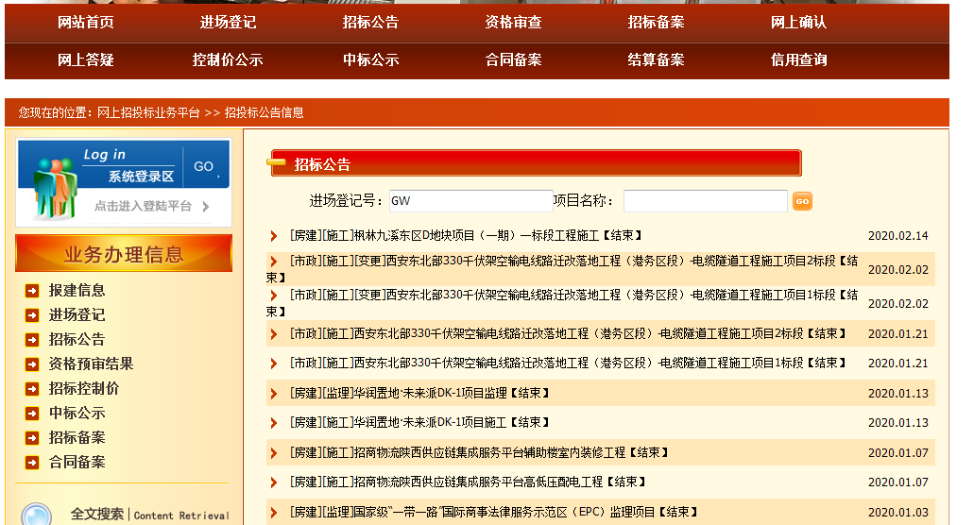
附件二：2020年已发布招标公告（包括变更）项目(2020.1.1-2020.4.8)
